МДОУ «Детский сад № 95»

Консультация для родителей
«Наши друзья - витамины»

Ярославль 2023
Голубева З.С.
Уважаемые родители!! Предлагаю вам ознакомится с консультацией о полезных витаминах, в связи с приближением зимы!!!

Витамины (поливитамины) - отличное средство для поддержания здоровья детей. Если лечащий врач считает, что Вашему малышу без них не обойтись, добросовестно следуйте его рекомендациям!
Педиатры знают, в начале зимы и весны многие дети становятся вялыми, сонливыми, у них пропадает аппетит. Причина в том, что организму не хватает витаминов. Поэтому доктор рекомендует не дождаться явных признаков гиповитаминоза и своевременно проводить его профилактику.
Натуральные пищевые продукты - источник витаминов и микроэлементов. При правильно составленном рационе авитаминоза (острая нехватка) и гиповитаминоза (средний дефицит) вполне можно избежать. А вот легкий недостаток этих элементов встречается довольно часто, особенно в зимне-весенний период.

Правила приема витаминов.
Витамины удобны в применении, особенно те, о которых нужно вспомнить лишь один раз в день. Как правило, сладкий сироп или таблетку следует принимать во время или после еды. В утренние часы малыш наиболее активен, а его организм отлично усвоит необходимые вещества.
Витаминами нельзя запастись впрок. Большинство из них не накапливаются в организме. Исключение составляют лишь жирорастворимые витамины А, Е, D, которые в большом количестве оказывают токсическое действие и потому безопасны.
Следите за реакцией малыша (особенно в первые три дня). Если щечки ребенка покраснели, появилась сыпь - откажитесь от первого препарата, он Вам не подходит. Необходимо прекратить прием витаминов при рвоте, а также при диарее. Когда самочувствие наладится, Вы сможете вернутся к укрепляющим средствам.

Состав витаминов для детей.
Существует несколько групп витаминов. Однокомпонентные назначают в лечебных целях при явном их недостатке. Это касается аскорбиновой кислоты, витаминов А, Е, D. Поливитаминные комплексы обогащены еще и необходимыми минеральными веществами.
Оптимальное сочетание всех составляющих позволяет обеспечить их отличное усвоение. Есть еще одна группа, где витамины соединены с микро- и макро- элементами, экстрактами лекарственных растений.
Обе группы показаны как общеукрепляющие средства.

Дефицит витаминов у детей.
Понятие о том, что дефицит витаминов является одной из важных причин ухудшения состояния здоровья детей, занимает прочное место в современной педиатрии. Особенно актуальной это проблема становится весной после долгого осенне-зимнего периода.
В соответствии с современными представлениями, витамины - это низкомолекулярные органические соединения с высокой биологической активностью, необходимые для нормальной жизнедеятельности человека, которые, не синтезируются в организме, а поступают с пищей. Содержание витаминов в пище значительно ниже, чем белков, жиров и углеводов. Но в отличие от белков, жиров и углеводов, витамины не служат источником энергии или "строительным" материалом для органов и тканей, а являются регуляторами физиологических и биохимических процессов, лежащих в основе большинства жизненно важных функций организма.

Откуда взять витамины.
Профилактика витаминной недостаточности должна быть направлена на обеспечении полного соответствия между потребностями детей в витаминах и их поступлением с пищей. При этом следует иметь в виду, что весь необходимый для ребенка набор витаминов может поступать в организм только при питании всех групп продуктов, тогда как питание тем или иным продуктом даже с очень высокой пищевой ценностью не может обеспечить поступление в организм всего спектра витаминов.
В то же время мясные продукты являются исключительно важным источником витамина В12 и вносят немалый вклад в обеспечении человека витаминами В1, В2, В6. Молоко и молочные продукты поставляют в организм витамины А и В2; злаковые - витамины В1, В2, В, РР, Е; растительные жиры - витамины Е; животные жиры - витамины А и D. В связи с этим нужно стремится к их максимальному разнообразию детского питания и включать в его состав все групы продуктов.
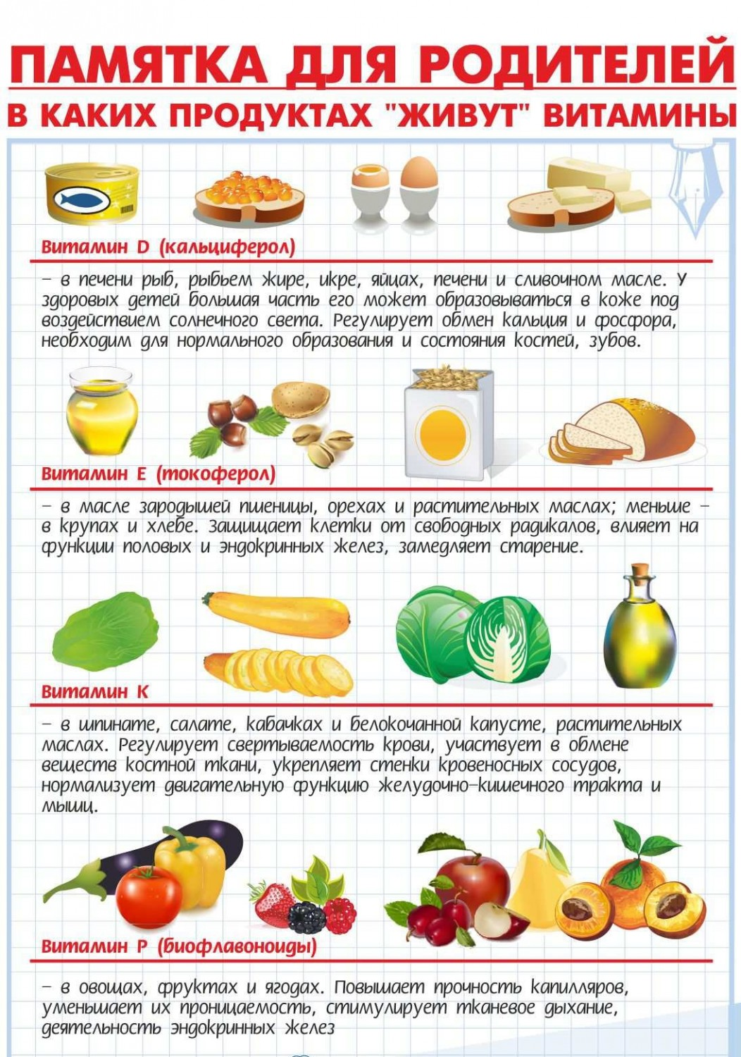
Подготовлено с использованием интернет - ресурсов

